Корисні лайфхаки для роботи в Word
Робота з Word — є обов'язковою для педагогів. А хороші знання цієї програми цінуються високо! Пропоную Вам декілька корисних лайфхаків для роботи в Word, що полегшать вам роботу. Вдалого використання!
#1 Відновлення незбереженого документа
Момент, коли ви раптом закрили незбережений документ, важко забути. Щоб запобігти виникненню такої нещасного випадку, встановіть параметри автоматичного збереження у Word. Версія документа автоматично зберігається кожні 10 хвилин, але можна встановити менший інтервал, наприклад, 1 хвилина. Перейдіть на вкладку "файл"→ "Параметри" → "збереження". Далі встановіть потрібний інтервал.

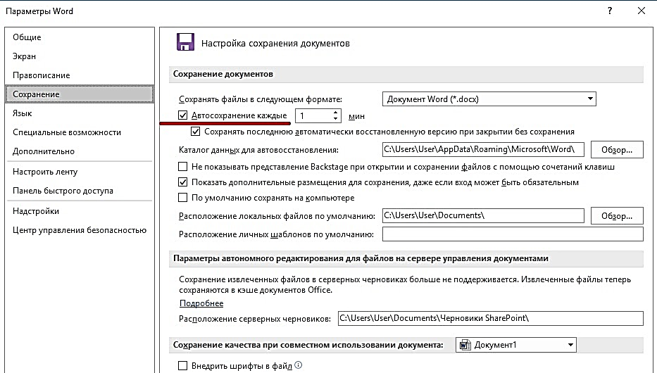
Якщо ви вже дізналися про цю функцію після закриття незбереженого документа, є робочий спосіб повернути його. "Файл"→"Інформація"→"Управління документами"→"Відновлення незбережених документів". Після цього ви відкриєте папку Word, де ви знайдете документи, які вам потрібні.
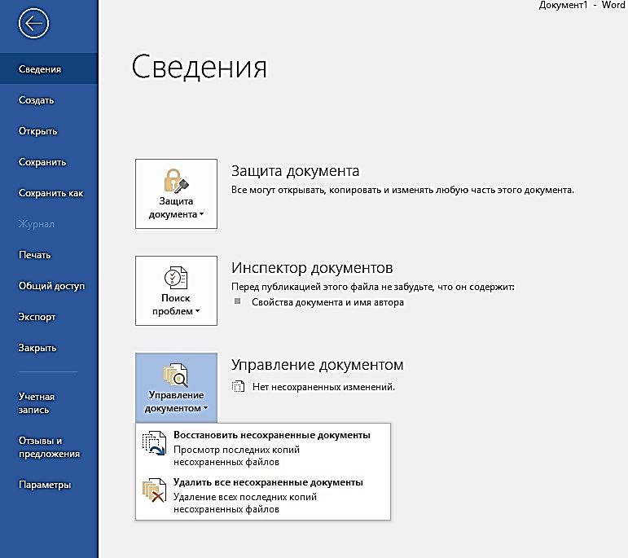
#2 Заміна шрифту за замовчуванням
Стандартним шрифтом Word є Calibri, але часто потрібні документи в інших шрифтах: Times New Roman, Verdana, Arial . Таким чином, щоб не перемикати шрифт, який ви хочете, слід встановити за замовчуванням. Ось як це робиться: «Головна» → «Шрифт» → Вибирайте потрібний шрифт зі списку → «За замовчуванням».
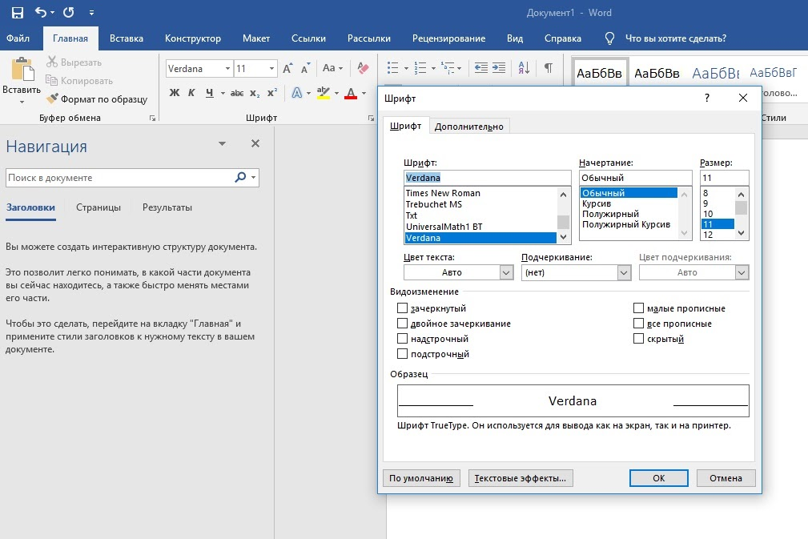
#3 Пошук синоніму до слова
Якщо ви часто використовуєте Microsoft Word як редактор, використовуйте зручну функцію пошуку синонімів замість того, щоб шукати відповідні сайти. Виділіть будь-яке слово, натисніть праву кнопку «миші» і в спливаючому меню виберіть блок "Синоніми".

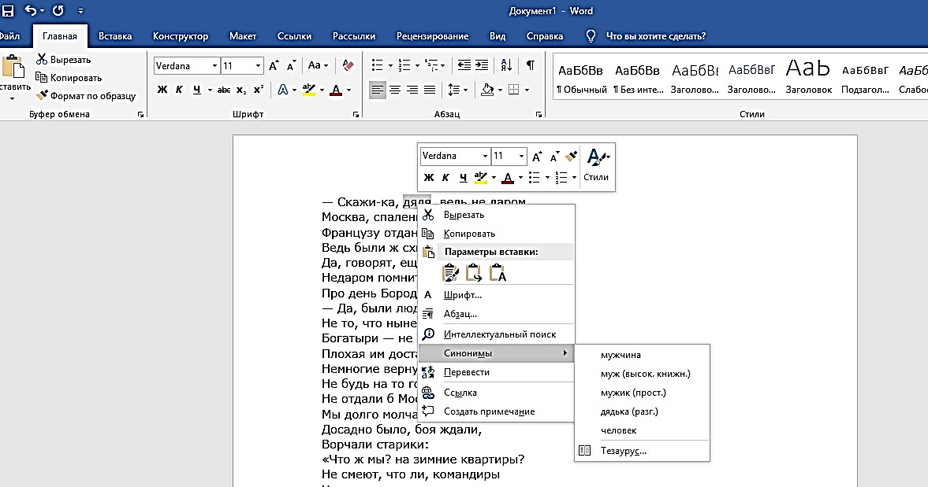
#4 Як швидко перемістити елемент списку
Списки - це наше все:
1. зручно;
2. візуально;
3. акуратно.
Але переміщення позицій в списках-жахливо незручно, якщо ви не знаєте правильного лайфхака. Отже, щоб швидко перемістити рядок зі списку вгору або вниз, потрібно використовувати комбінацію клавіш Alt + Shift + ↑(↓).
#5 Встановлення нерозривних пробілів
Дуже часто ми зустрічаємось із невірною передачею слів. Наприклад, в офіційних документах, ім'я та ініціали директора повинні бути на одній лінії, а також одиниці виміру і цифри, географічні скорочення, абревіатури, такі як "і т. д.", "і т. п." Але підступні слова на ці правила не зважають, програма передає слова, як вона хоче. Щоб запобігти цьому, вам просто потрібно налаштувати нерозривні простори: натисніть Shift + Ctrl + «Пробіл» щоб вставити їх.

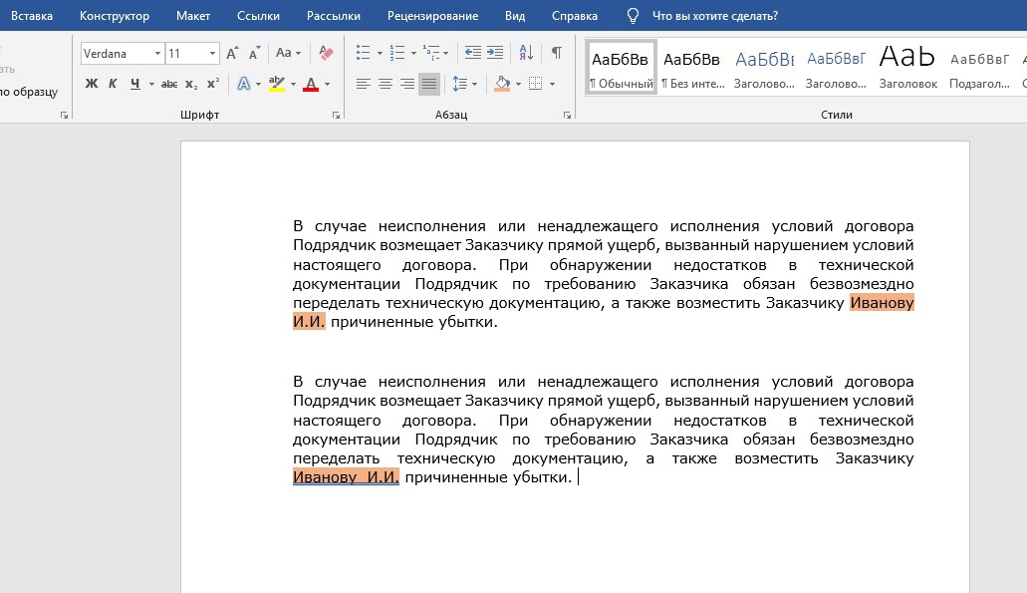
#6 Автозаміна слів
Молитесь на авто-набір на вашому телефоні? У Word існує також така річ і вона значно полегшує життя і прискорює швидкість друку. Плюси автоматичної заміни:
- ви можете написати складні або постійно повторювані терміни і слова, набравши перші 2-3 букв;
- встановіть заміну на слова, в яких ви робите помилку весь час, і вам більше не доведеться думати про те, як правильно написати "роспис" або "розпис" - авто-заміна розпізнає його з перших букв і вставить правильну версію;
- «Здратсуй», «поміт», «якшо» та інші типові друкарські помилки автоматично перетворюються в правильні варіанти - «Здрастуй», «потім» і «якщо».
Погодьтеся, корисна річ. Встановити просто: "Файл" → "Параметри" → "Правопис"→ "Автоматична заміна параметрів".

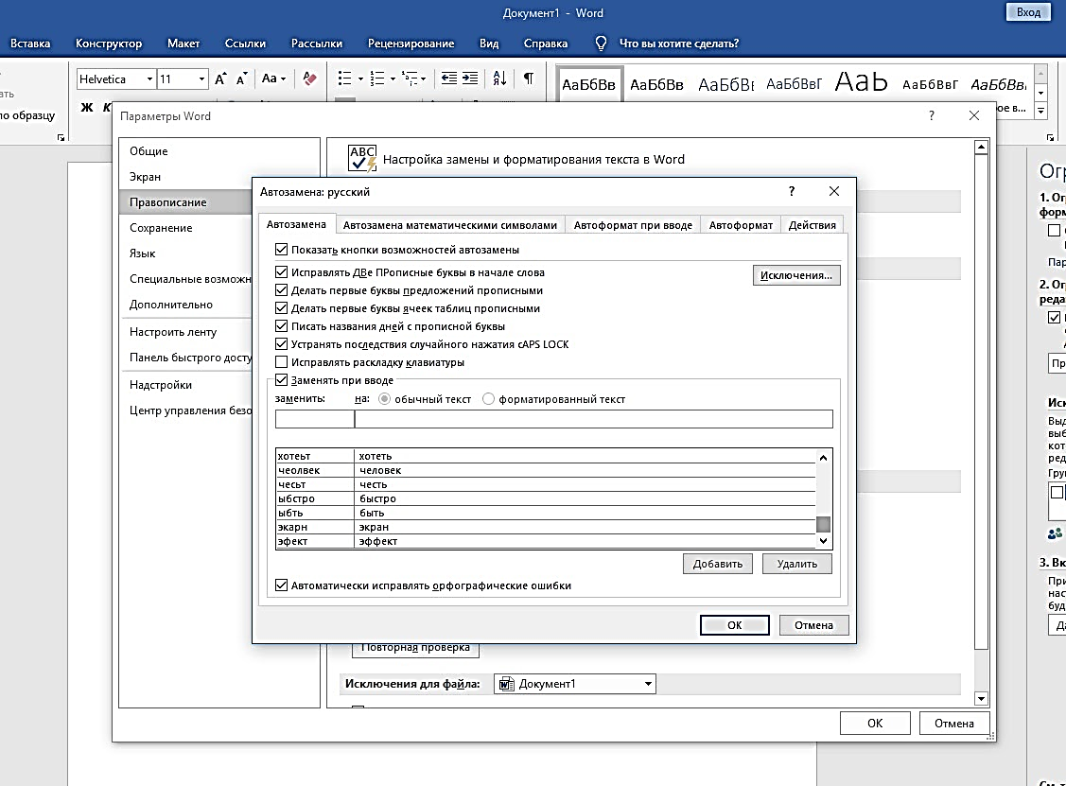
#7 Скорочення тексту до однієї сторінки
Напевно, у кожного були випадки, коли буквально через 1-3 рядки тексту вам доводилося друкувати документ з обох сторін або навіть надрукувати два аркуші. Або нескінченно скорочувати і редагувати текст. Тільки не падайте з стільця, але ви могли це зробити - Word має спеціальну функцію, щоб скоротити текст. Як це зробити: «Файл» → «Параметри» → «Панель швидкого доступу» → вибираєте «Всі команди» в блоці «Вибрати команди з» → там шукаєте «Скоротити на сторінку» и нажимаєте «Добавити». Потім ви побачите значок скорочення сторінки на панелі завдань зверху. Виділіть текст, натисніть і готово!
#8 Зручна вставка тексту

Іншою поширеною проблемою з Word є необхідність відформатувати вставлений текст у документі. Звичайно, це не займе багато часу, але секунда хвилину береже! Для налаштування вставки тільки тексту, без форматування, дотримуйтесь інструкцій: «Файл» → «Параметри» → «Додатково» → «Копіювання, вирізання та вставка» → «Вставити з інших програм» → «Зберегти тільки текст».

